Муниципальное бюджетное учреждение
Дополнительного образования
«Станция юных натуралистов»

Детское объединение: «Юный садовод»
Направление: Мой выбор профессии

Тема: Изучение гибридов огурцов агрофирмы «Семко – Юниор»
для открытого грунта.

Авторы: Никонорова Валерия 9 класс
Руководитель:
Серебренникова Наталья Александровна
педагог детского объединения
Станции юных натуралистов

г. Красноуфимск
2022 г.

 | содержание | Стр.
 | Аннотация | 3
 | Введение | 4
1 | Основная часть | 6
1.1 | Морфологические и биологические особенности огурца | 6
1.2 | Характеристики сортов и гибридов огурца | 6
1.3 | Характеристика участка под опыт | 7
1.4 | Методика возделывания огурца | 11
1.5 | Результаты и анализ опыта | 11
1.6 | Методика определения содержания нитратов | 13
1.7 | Выводы | 13
 | Заключение | 14
 | Список использованных источников и литературы | 15
 | Приложение | 16

Аннотация
Описывается в данной учебно-исследовательской работе опыт по изучению гибридов огурцов агрофирмы «Семко – Юниор» для открытого грунта, в условиях станции юных натуралистов.
Выявлено, что наиболее урожайными в нашем исследовании оказались огурцы гибриды Вигора и Артек, урожайность у них практически одинаковая, но выше, чем сорт Малыш.

Введение
Актуальность. Огурец родом из влажных тропиков Индии и Индокитая. На территории России огурцы появились и получили распространение еще до основания Киевской Руси. В нашей стране огурцы являются одной из наиболее любимых овощных культур. Плоды огурцов используют как в свежем виде, так и для переработки: консервирования, маринования. Огурцы ценятся не только за вкусовые качества, но и за содержание в них витаминов и минеральных солей. В огурцах содержится каротин, витамины С, В1, В2, фолиевая кислота, а также микроэлементы: натрий, магний, железо, калий, кальций, медь, фосфор, цинк, хром, серебро, йод.
Огурцы весьма полезны для здоровья — они улучшают аппетит, помогают усвоению жиров и белков из другой пищи, улучшают обмен веществ. Благодаря низкой калорийности огурцы рекомендуют вводить в свой рацион людям страдающим ожирением.
Выращивание огурцов в открытом грунте в уральском регионе стало в последнее время очень распространенным явлением. Учитывая природные факторы, делать это крайне трудно, но дачники изобрели много способов, и активно разводят так огурцы. Выбирая лучшие сорта, можно осуществить воплощение всех запланированных посадок. Уогурцов выращенных своими руками вкус просто бесподобен. История появления огурца более 6 тысяч лет назад. Родина– тропические и субтропические районы Индии растет у подножие Гималаев. В Библии упомянут, как овощ Египта. Огурец получил распространение в начале у греков, а потом уже перешел к римлянам. Впервые на Руси, а именно в Москве об огурце узнали в 1528 году. В наше время огурец распространен повсеместно имеет множество разновидностей и сортов. Первое упоминание об огурцах в Московском государстве было в 1528 году. Народной медицине огуречный сок хорошо помогает при заболеваниях суставов, помогает при отеках различного происхождения. Врачебной медициной доказано, что в состав огурцов входит фермент, по своему составу схожий с инсулином. Поэтому доказано, что огурцы необходимы диабетикам. Огурцы широко применяется не только в медицине, но и в косметологии. Исходя из вышесказанного, мы считаем, что тема нашего исследования «Выращивание огурцов в открытом грунте» актуальна. В настоящее время огурцы занимают особое место среди овощных культур, поэтому и являются одним из важнейших овощных растений.
Сортов и гибридов огурцов с каждым годом становится все больше, поэтому садоводы – любители при выборе гибридов отдают предпочтение самым ранним, с высокой урожайностью, относительно устойчивым к различным болезням. На Урале слишком короткий период для выращивания огурца в открытом грунте. Ночные похолодания в начале лета и осени резко сокращают его вегетацию. В связи с этим мы решили произвести сортоиспытание некоторых гибридов огурца агрофирмы «Семко-Юниор». Данная исследовательская работа поможет выяснить, какие гибриды окажутся наиболее ранними, урожайными в нашей местности, чтобы в дальнейшем мы могли рекомендовать выращивать их на приусадебных и учебно-опытных участках. Мне очень нравиться, исследовать и выращивать своими руками в дальнейшем я наверное поступлю в Аграрную Академию.
Целью исследовательской работы является: выявить наилучшие гибриды огурцов агрофирмы «Семко - Юниор» по их урожайности и срокам поступления товарной продукции. Для реализации данной цели нами были определены следующие задачи:
1. Изучить динамику роста и развития растений огурца по фазам вегетации в зависимости от экологических факторов и сортовых особенностей;
2. Выявить наиболее урожайный гибрид огурца, характеризующийся высокой урожайностью, обильным ранним плодоношением с высокой товарностью плодов, в условиях нашей местности сорта и гибриды огурца;
3. Произвести дегустацию плодов огурца среди населения и выявит наиболее предпочтительный гибрид по вкусовым качествам;
Предмет исследования является процесс вегетации
Объект исследования: гибриды огурца агрофирмы «Семко – Юниор», сорт Малыш
Методы исследования: эксперимент, наблюдения и практическая деятельность.

- Основная часть.

1.1 Морфологические и биологические особенности
Огурец — является однолетнее травянистое растение семейства тыквенные. Стебель его округлый, округло-граненый, обычно стелющийся. На стебле поочередно расположены цельные пятиугольной формы лопастные листья имеют от светло-зеленой до темно-зеленой окраски, с двусторонним пушением. В пазухах листьев формируются боковые побеги, придаточные корни и цветки [2]. Цветение скороспелых сортов начинается через 30—40, позднеспелых — через 50—60 дней после появления всходов. Огурец — растение раздельнополое, имеет мужские и женские цветки, но в основном однодомное. У большинства сортов в нормальных условиях сначала зацветают мужские цветки, а через 5—7 дней — женские. Более раннее цветение женских цветков чаще наблюдается при пониженных температурах и хороших условиях питания растений. Прорастание семян начинается при 12—13° С, формирование листьев и плодов при 15—16° С. Среднесуточная температура почвы должна быть близкой к температуре воздуха или ниже ее не более, чем на 1,5—2° С. Огурец считается — светолюбивое растение, реагирующее на изменение освещения [3]. Высокие урожаи можно получить при хорошей освещенности, поэтому надо высаживать огурец на солнечные места на участке. Для выращивания огурца в открытом грунте необходима повышенная влажность почвы, поэтому для получения хорошего урожая следует растение хорошо поливать, если будет жарко и сухо.
1.2 Характеристики сортов и гибридов
Для исследования нами были выбраны раннеспелые гибриды огурца агрофирмы «Семко-Юниор», которые подходят для нашей местности.
В качестве контроля мы взяли сорт Малыш, этот сорт внесен в гос реестр обладает очень ранним сроком созревания (который составляет 40-45 дня от всходов). В отзывах огородников об огурце Малыш отмечается хорошая урожайность – до 2-2,5 кг плодов с одного растения. Сорт скороспелый, огурцы собирают, спустя 40-45 дней с момента появления всходов. Авторы сорта, ученые Волгоградской опытной станции. Огурцы сорта Малыш показывают присущие им положительные качества и в других областях. Часто огурцы этого сорта, что завоевали себе признание, выращивают в открытом грунте. Очень скороспелый.
Огурец Орленок F1 - гибрид для открытого грунта ранний плодоношение наступает 39-41 день. По форме плода веретеновидной, крупнобугорчатые, белошипые, длиной 9-10 см, массой 75-80 гр. горечь отсутствует. Мякоть плотная хрустящая, рекомендуется как для свежего потребления, консервирования, и засолки. Урожайность10-12кг с 1 м ².
Огурец Артек F1 - ранний пчелоопыляемый гибрид для открытого грунта корнишонного типа. От всходов до начала плодоношения 40–42 дня. Огурец темно-зеленого цвета с продольными размытыми полосами, доходящими до половины длины плода, веретеновидный, длиной 9 см, диаметр 3 см, массой 70–75 г, черношипый, генетически без горечи. Вкусовые качества свежих, соленых и консервированных плодов высокие. Устойчив к неблагоприятным факторам окружающей среды. Огурцы долго не желтеют при повышенных температурах. Рекомендуемая схема посева 70х30 см. Урожайность 10–12 кг/м².
Огурец Спринт F1 - ранний гибрид для открытого грунта. От всходов до первого сбора 42-45 дней. Растение сильнорослое, ветвистое со средними междоузлиями. Плоды крупнобугорчатые, белошипые, изящной формы, изумрудно-зелёные, длиной 9-11 см, диаметром 3,0-3,8 см, массой 85-90 г. Кожица нежная, с матовой поверхностью, мякоть плотная, без пустот. Окраска, не высветляется при повышенных температурах.
Огурец Семкросс F1 - ранний пчелоопыляемый гибрид для открытого грунта корнишонного типа. От всходов до начала плодоношения 44–48 дней. Растение короткоплетистое, боковые побеги короткие с кистевым расположением женских цветков. Огурец цилиндрический, редкокрупнобугорчатый, со сложным опушением, черношипый, без горечи, длиной 8–10 см, массой 80–90 г. Вкусовые качества свежих плодов отличные.
ТвиксиF1 Гибрид ультраранний, корнишонного типа. От всходов до начала плодоношения 37–39 дней. Растение сильнорослое. Плод веретеновидный, длиной 6–8 см, белошипый, генетически без горечи, массой 70–85 г, поверхность плодов мелкосреднебугорчатая, с частым расположением бугорков. Вкусовые качества свежих и консервированных плодов отличные. Отличается высокой дружностью отдачи раннего урожая, урожай за первый месяц плодоношения 5–6 кг/м2. Товарность и транспортабельность плодов высокая. Обладает высокой толерантностью к ложной мучнистой росе. Используется для свежего потребления, приготовления малосольных огурцов и консервирования. Схема посева 70х30 см. Урожайность10-12 кг/м².
Огурец Вигора F1 - очень ранний гибрид для открытого грунта корнишонного типа. От всходов до начала плодоношения 37–39 дней. Растение сильнорослое. Зеленец веретеновидный, длиной 6–8 см, массой 70–85 г, белошипый, генетически без горечи, бугорки маленькие, часто расположенные. Вкусовые качества свежих и консервированных плодов отличные. Отличается высокой отдачей раннего урожая и длительным периодом плодоношения.
Огурец Далила F1 - среднеранний, пчёлоопыляемый гибрид для открытого грунта. Растение плетистое. Огурцы цилиндрические, зелёные с полосами, редко крупно бугорчатые, чёрношипые, длиной 10-12 см, массой 85-112 г,. Вкусовые качества огурцов отличные. Товарность высокая, транспортабельные. Отлично переносит температурные стрессы, отличается мощной корневой системой, быстрым ростом и развитием растений. Используется для потребления в свежем виде, для всех видов консервирования и для засолки. Плотность посадки 3,5-4 раст./м². Урожайность более 10 кг/м².

1.3 Характеристика участка под опыт и схема опыта.
Опыт по выращиваниюогурца в открытом грунте расположен на учебно-опытном участке станции юных натуралистов. Участок имеет ровный рельеф, почва однородная, мелкокомковатая, кислотность рН-6,2 .Мощность пахотного горизонта -30 см; содержание гумуса – 3,5 %; обеспеченность почвы Р₂О₅ – 20 мг/100 грамм почвы; содержание гидролизуемого азота – 8 мг/100 грамм почвы; содержание К₂О -25 мг /100 грамм почвы.

Характеристика местных географических и экономических условий
Выбирая, какому из сортов и гибридов огурцов отдать предпочтение, огородники должны учитывать особенность климата в регионе, и высаживать огурцы с коротким вегетационным периодом. Потому что на Среднем Урале климатрезко континентальный, холодный, умеренно влажный и средне ветреный. Весна обычно холодная, с частым возвратом поздних заморозков и сравнительно с небольшим количеством дней с осадками. Лето короткое, жаркое, иногда дождливое. В июне возможны заморозки. Осень короткая, сравнительно теплая, умеренно влажная с большим количеством пасмурных дней. Поэтому в отсутствии парника нужно подбирать самые холодостойкие разновидности, которые не боятся сурового уральского лета и перепадов температур.
Методика возделывания огурца
Технология возделывания огурца
Таблица № 1.
Наименова-  ние  работ | Сроки проведения |  | Орудие обработки | Качественные показатели
 | Календар-  ный | Агротехни-  ческий
- Уборка предшественника  капуста | 5.10.21 | После уборки капуста. | Вручную
- Подготовка семян к рассаде | 15.05.22 |  | Вручную | Семена опускаем в раствор поваренной соли на 5-6 мин. Сплывшиеся семена удаляем.
3.Посадка семян теплицу | 16.05.22 |  | Вручную | высевали рядовым способом, расстояние между семенами в ряду 10 – 12 см, глубина заделки семян 2-3 см.
4.Уход за рассадой | 26.05.22 |  | Вручную | Рассаду выращивают 25-30 дней, за это время ее подкармливают 2 раза. Жидким удобрением для рассады. Расход раствора — 1 стакан на 1 растение.
5.Вспашка | 1.06.22. | При физической спелости почвы | Мотоблок Целина | Глубина 20 - 25см
6.Разбивка  участка под опыт. | 15.06.22 | Сразу после вспашки | Вручную,  Грабли | Кольями разбили площадь на делянки, протянули шпагат, маркером отметили рядки.
7.Высадка растений | 15.06.22 | Если у рассады уже есть 3 настоящих листьев, значит, она готова к высадке в грунт. | Вручную | Глубина 8- 10 см. схема посадки 0,5х0,7
8. Уход за растением | Июнь, июль, август | Полив ,удаление сорняков | Вручную. | Лейка, рыхлитель, плоскорез.
9. Уборка. | 5.07- 30.08.22 | При технической спелости | Вручную. | Ведро, весы
10.Подсчёт и анализ урожая. | После сбора урожая | - | -

Полевой опыт по сортоизучению гибридов огурца был заложен 15 июня на учебно - опытном участке, когда почва на глубине 6-10 см прогрелась до 16-18°С. Материалом для изучения послужили 5 гибридов огурца агрофирмы «Семко - Юниор» и районированный сорт Малыш. Исследуемые нами гибриды огурца, характеризуются обильным ранним плодоношением, высокой урожайностью при высокой товарности плодов. Предшествующей культурой на данном участке была капуста. Лучшими предшественниками для огурца являются луковые, бобовые, капуста и картофель. [12] Полевой опыт закладывали по общепринятым методикам [6,8,9]
Перед посевом семена проверили на всхожесть. Для этого налили в стакан воды, добавили чайную ложку соли и высыпали семена. Через несколько минут пустые всплыли, а полные осели на дно, слили всю воду вместе с пустыми семенами. Просушили семена. Затем продезинфицировали семена, чтобы растения меньше болели. Для этого развели марганцовку с водой до насыщенного фиолетового цвета и подержали там семена 20 минут. Потом их промыли в проточной воде. Семена вначале посеяли в теплицу 20 мая, высевали рядовым способом, расстояние между семенами в ряду 10 – 12 см, глубина заделки семян 2-3 см. После посева полили тёплой водой, так как на Урале лето очень короткое, а весенние заморозки могут вернуться в июне. А еще мы хотели получить пораньше первые урожай огурцов. В июне участок перед высадки рассады предварительно перекопали, разровняли. Рассаду огурцов высадили схема посадки 50х70 см., расстояние между растениями в ряду 50 см. В каждой повторности высадили по 4 растений на 1 м². Проводили полив, тёплой водой, нагретой в дневное время на солнце. В период вегетации опыт сопровождались следующими наблюдениями, учетами и анализами (методика Госсортоиспытания с. – х. культур) проводили фенологические наблюдения по огурцу: даты посева; появления единичных всходов (10%), массовых всходов (75%); начало цветения мужских и женских цветков; появление завязей; даты всех сборов урожая, биометрические наблюдения по фазам развития (с интервалом 3-5 дней), учет урожая по общепринятым методикам плоды делили на стандартные (товарные) и нестандартные.
1.5 Схема опыта:
I вариант - контроль Малыш
II вариант – Орленок F1
III вариант – Артек F1
IV вариант - Твикси F1
V вариант – Даллила F1
VI вариант- Семкросс F1
VII вариант - Спринт F1
VIII вариант - ВигораF1
На сравнительных делянках были одинаковыми все условия. Размер опытных делянок 1 м ², поверхность участка ровная, без впадин, участок расположен на солнечном месте, удалён от забора.
Размер делянок в опыте: длина (м) -1
ширина (м) – 1
площадь (м² ) – 1
Количество рядков на делянке (шт.) – 2
Количество растений: в одном рядке (шт.) –2
на делянке (шт.)- 4
Расстояние между растениями в ряду (см) – 70
Площадь опытного участка: общая (м² ) – 14,72
В том числе: учетная (м²) – 15. защитная (м² ) – 2. дорожек (м² ) – 6.

1.6 Результаты и анализ огурца
В процессе роста и развития растений огурца проводили регулярные наблюдения и биометрические измерения, рекомендованные агрофирмой «СемкоЮниор».
Фенологические наблюдения за ростом и развитием растений
Таблица 2.
Вариант | Посев семян | Всходы | Первый настоящий лист | Начало цветения | Образование плодов | Первый сбор плодов | Последний сбор плодов
I контроль  Малыш | 16.05 | 27.05 | 2.06 | 28.06  Ж цветки | 1.07 | 7.07 | 30.08
II ОрленокF1 | 16.05 | 26.05 | 2.06 | 24.06  Ж цветки | 27.06 | 4.07 | 30.08
III АртекF1 | 16.05 | 27.05 | 2.06 | 28.06  Ж цветки | 1.07 | 9.07 | 30.08
IYТвиксиF1 | 16.05 | 27.05 | 2.06 | 21.06  Ж цветки | 24.06 | 1.07 | 30.08
YДалила F1 | 16.05 | 28.05 | 6.06 | 1.07  М цветки | 3.07 | 12.07 | 30.08
VI Семкросс F1 | 16.05 | 27.05 | 2.06 | 28.06  Ж цветки | 1.07 | 5.07 | 30.08
VII Спринт F1 | 16.05 | 27.05 | 2.06 | 24.06  Ж цветки | 1.07 | 5.07 | 30.08
VIII Вигора F1 | 16.05 | 26.05 | 2.06 | 28.06  Ж цветки | 28.06 | 5.07 | 30.08

Анализируя данные таблицы № 2, самые ранние всходы появились у гибридов Вигора и Орленок на 10 день. Позже всех появились всходы у гибрида Далила на 12 день. Также у этого гибрида наблюдали наиболее позднее образование плодов и поздний первый сбор урожая по сравнению с контролем и другими вариантами. Формирование позднего образования плодов у гибрида Далила наблюдается в связи с тем, что появление женских цветков произошло несколько позже, чем мужских. Наиболее раннее образование плодов началось у гибрида Твикси, Вигора, который превосходит контрольный вариант на 4 дня. Первый сбор урожая также приходится на гибрид Твикси (1 июля) на 37 день от всходов. Он и по характеристике данный гибрид является ультраранний по сравнению с остальными раннеспелыми. Другие испытуемые гибриды опережают контрольный вариант по первому сбору плодов на 3-4 дня, кроме гибрида Далила.

По диаграмме температур видно, что среднесуточная температура воздуха в июне за период вегетации в растения огурца не превышает +20⁰С. Утренние часы температура воздуха была неблагоприятной для роста и развития огурцов, и растения испытывали не достаток в тепле, поэтому у них замедлялся свой рост и развитие, а так же образование плодов. А в дневные часы растение огурца сильно перегревалось, что так же отрицательно влияло на рост и развитие и завязываемость плодов. Вечерние время температура снижалась, а в ночное время была ниже оптимальной.
Наиболее сильные температурные скачки в сторону повышения дневных температур наблюдались в период 2-3 декады июня. В июле отдельные дни температура достигала 35- 37 °С и более. Поэтому и за резких перепадов температур у растения огурца замедлялся рост, формирование количество завязей. Благоприятной погодой для развития огурца была третья декада июля, и первая половина августа. В это время были теплые ночи, дневная оптимальная температура для роста и развития огурца. В третьей декаде июля и в первой декаде августа было очень тепло. При снижении влажности почвы ниже оптимальных параметров проводились периодические поливы. Такие благоприятные условия способствовали формированию высокого урожая огурца. Все эти положительные моменты способствовали на формирования урожая огурца. На каждой повторности в опыте высадили по 12 шт. огурцов, все растения хорошо прижились и дали урожай.
Важным показателем оценки сортов и гибридов является величина урожая. Урожай огурцов мы снимали постепенно в ходе вегетационного периода. Средняя масса плодов была от 60 до 90 г, длиной 8-12 см.

Качественная структура урожая в опыте
Таблица 3.
Вариант | Общий урожай по варианту (кг) | В том числе |  | В % к общему
 |  | товарных (кг) | нетоварных  (кг) | товарных | нетоварных
I контроль Малыш | 8,27  (12,2 кг/м²) | 7,9 | 0,37 | 95,5% | 4,5%
II Орленок F1 | 8,64  (12,2 кг/м²) | 8,39 | 0,25 | 96,7% | 3,3%
III Артек F1 | 11,2  (14,2 кг/ м²) | 11,0 | 0,20 | 98% | 2%
IY Твикси F1 | 7,13  (10,5 кг/м²) | 6,89 | 0,24 | 96,6% | 3,4%
Y Далила F1 | 8,9  (12,2 кг/м2) | 8,52 | 0,38 | 96% | 4%
VI Семкросс F1 | 8,27  (12,2 кг/м²) | 7,9 | 0,37 | 95,5% | 4,5%
VII Спринт F1 | 8,35  (12,3кг/м²) | 7,87 | 0,48 | 94,3% | 5,7%
VIII Вигора F1 | 11,48  (14,5 кг/м²) | 11,24 | 0,24 | 96,6% | 3,4%

Наиболее урожайными в нашем исследовании оказались огурцы восьмого варианта Вигора и третий Артек, урожайность у них практически одинаковая. Урожайность других вариантов ниже, но хочется отметить, что урожайность гибрида Семкросс выше, чем дана в характеристике. Урожайность гибрида Орленок соответствует описанию. Исследуемые гибриды имеют больший выход товарных плодов по сравнению с контрольным вариантом, что даёт им преимущество.
В период активного плодоношения мы провели экспертизу плодов по методике кандидата с.-х. наук В.С. Волощенко и др.[10]. Инструкция дегустации плодов огурцов представлена в приложении 1. В дегустации приняли участие 30 человек. Вкус плодов был оценён экспертами во всех вариантах - вкусные и очень вкусные. Во время дегустации не было отмечено плодов с горечью.
Вариант | Дегустационная оценка
I контроль Малыш | 4.6
II Орленок F1 | 4.6
III Артек F1 | 4.6
IY Твикси F1 | 4.8
Y Далила F1 | 4.5
VI Семкросс F1 | 4.6
VII Спринт F1 | 4.8
VIII Вигора F1 | 4.8

1.7 Методика определения содержания нитратов плодах огурца.
Содержание нитратов в плодах является важным показателем, т.к. нитриты, образующиеся из нитратов при их избыточных количествах, в организме человека оказывают токсическое воздействие на печень, а синтезирующиеся из них нитрозоамины обладают канцерогенным действием.
Определение содержания нитратов в овощах проводится с применением тест-системы «Нитрата-тест» в диапазоне концентрацией нитрат-ионов 10-50-200-1000 мг/кг. [6]
Нужно взять кусок огурца в нем сделали крестообразный разрез, до выделения сока. Кусочком индикаторной полоски размером 5х5 мм смачивали в соке образца, и ждали 5 минут. Далее определяли окраску полоски с контрольной шкалой тест-системы и определяли содержание нитратов.
Получены следующие данные, что ни один сорт и гибрид огурца не превышает допустимые Нормы нитратов (ПДК нитратов) (приложение 2)
Выводы
1. Все изучаемые гибриды, кроме гибрида Семкросс опережают контрольный вариант по фазам роста и развития в условиях Среднего Урала.
2. Наиболее урожайным и раннеспелым оказался гибрид Вигора.
По выходу товарных плодов гибрид Вигора превосходит все варианты.
3. Наиболее урожайными в нашем исследовании оказались гибриды огурцов Вигора и Артек. Поэтому, мы рекомендуем их садоводам любителям в Свердловской области.
4. В результате дегустации все гибриды по вкусовым качествам получили высокую оценку.

Заключение
Проработав большое количество литературы, узнали, какие условия необходимы для выращивания огурцов в открытом грунте, какие его полезные свойства. В результате изучения литературных источников, постановки опыта можно сделать следующие выводы и некоторые бесспорные рекомендации: Данные сорта подходят для выращивания и использования в нашей местности; необходимо соблюдать не только водный, световой режим выращивания культуры, но и следить за чистотой участка от сорняков; высаживать на своем участке нужно не один сорт, а несколько, чтобы получать раннюю продукцию.

Список использованных источников и литературы

1. Болотских А.С. Огурцы. Харьков. «Фолио», 2002. –287 с.
2. Боос Г.В. Овощные культуры в закрытом грунте. – Л.: Колос, 1972. – 196с.
3. Брызгалов В.А. Справочник по овощеводству. –Л.: Колос, 1972. –195 с.
4. Ващенко С.Ф., Чекунова З.И., Савинова И.И., и др. Овощеводство защищенного грунта. – М.: Колос, 1984. –272 с.
5. Е.Г.Гринберг «Как вырастить овощи в Сибири», Новосибирск 1992год
6. Доспехов Б.А. Методика полевого опыта с основами статистической обработки результатов исследований: учеб.для студ. высш. с.-х. учеб. заведений по агрономической спец. — 4-е изд., перераб. и доп. — М.: Колос, 1979. — 416 с.
7. В.Р.Довженко, А.В.Довженко «Секреты целебных растений»/ Твое здоровье, 1990 г.
8. Лебедева А.Т., Огурец. М.: Росагропромиздат, 1988 – 48 с.
9. Методика государственного сортоиспытания сельскохозяйственных культур. Овощные, бахчевые культуры, картофель и кормовые корнеплоды / под ред. П.Е. Мароинича, Е.И. Ушаковой и др. — М.: Сельхозгиз, 1956. — 264 с.
10. Методика государственного сортоиспытания сельскохозяйственных культур: картофель, овощные и бахчёвые культуры/ под ред. кандидата с.-х. наук В.С. Волощенко, заместителя председателя ФГБУ «Госсорткомиссия», доктора с.- х. наук В.И. Старцева, начальника отдела овощных культур и картофеля, кандидата с.-х. наук С.А. Кравцова, заместителя председателя – начальника отдела методики и международных отношений, кандидата с.-х. наук Ю.А. Роговского. – М.: Россельхозакадемия, 2015г.
11. Тараканова Г.И., Мухина В.Д. Овощеводство. – Москва «Колос С» 2003, с. 11. Эдельштейн В.И. Овощеводство. – М.: Колос, 1962. – 303 с
12.Популярные статьи из Интернета

Приложение

Приложение 1
Дегустация огурцов
Внешний вид плодов в баллах (5-1) является общей оценкой величины, формы и окраски. Кожицу характеризуют словами: нежная, средняя, грубая; консистенцию мякоти – плотная, промежуточная, дряблая.
Вкус плодов оценивают в баллах:
очень вкусные – 5;
вкусные – 4;
средневкусные – 3;
невкусные – 2;
очень невкусные – 1.
Общая, оценка сорта проставляется как общее впечатление о его качестве:
5 – плоды высокого качества;
4 – хорошего качества;
3 – посредственного качества;
2 – плохого качества;
1 – плоды непригодны для употребления в свежем виде.
Во время дегустации отмечают также плоды с горечью и другими замеченными свойствами (специфическим запахом, особой водянистостью)
Приложение 2

Нормы нитратов (ПДК нитратов)
Картофель - 250
Морковь - 250
Огурцы - 150
Огурцы (теплица) - 300

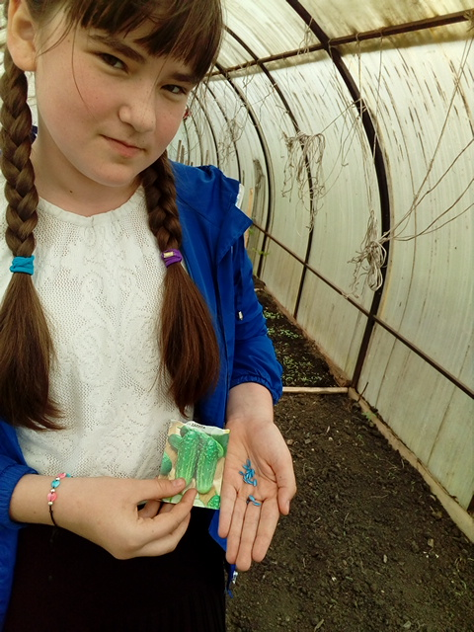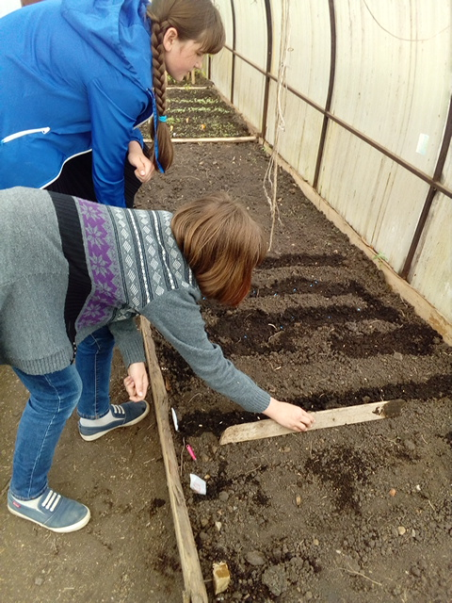

Посев семян

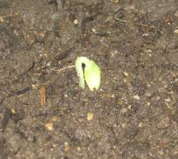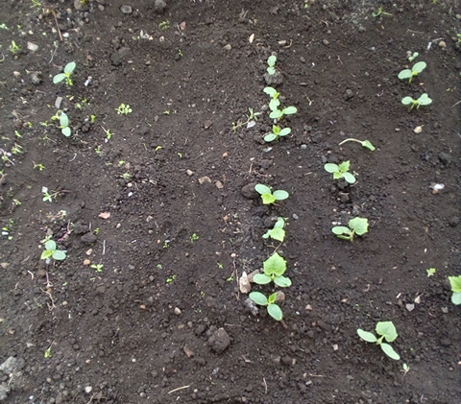
Первые всходы Настоящий лист
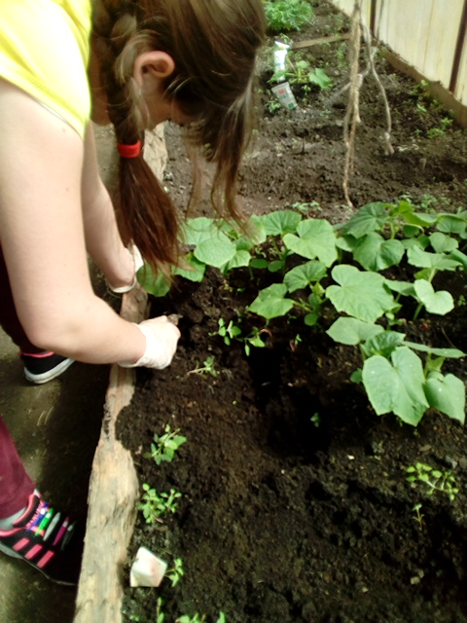

Уход за рассадой

Разбивка участка под опыт
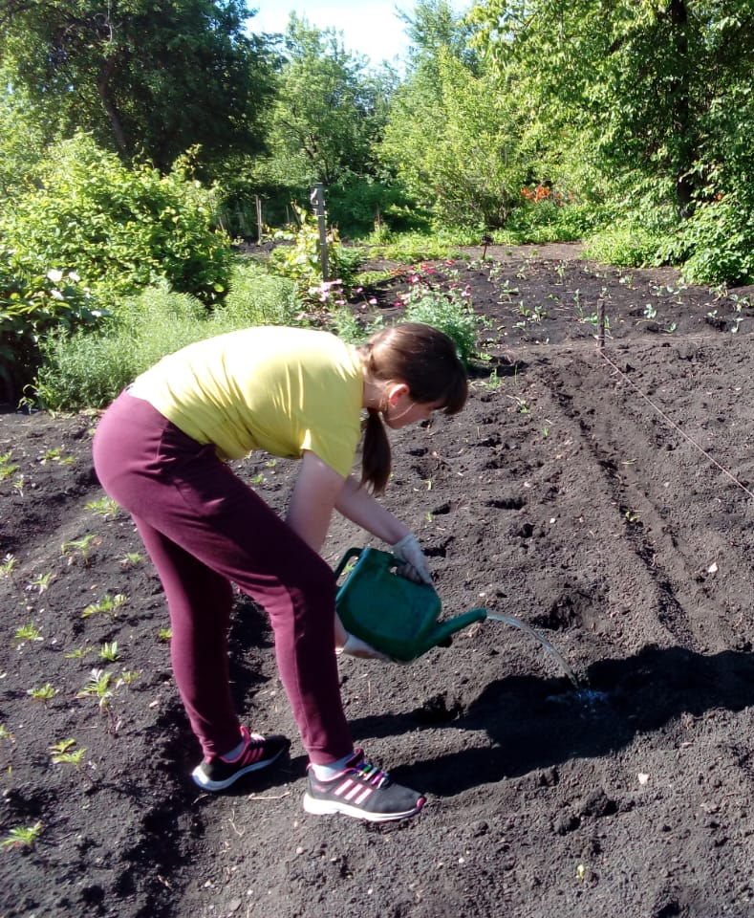

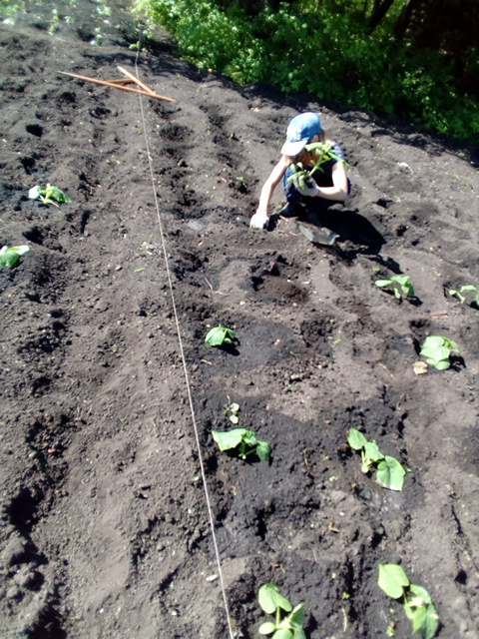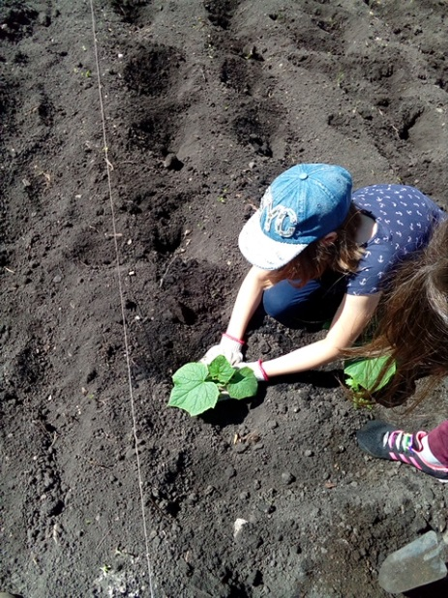
Высадка рассады огурцов
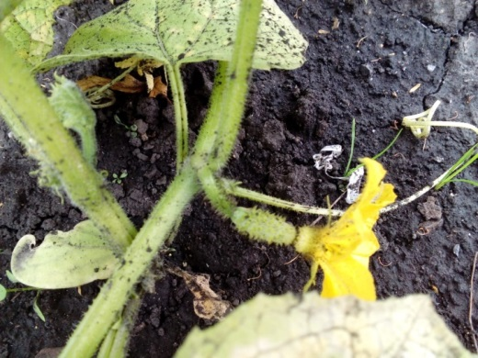 Первая завязь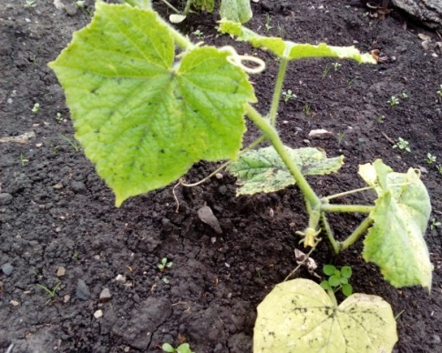

Первые зеленцы
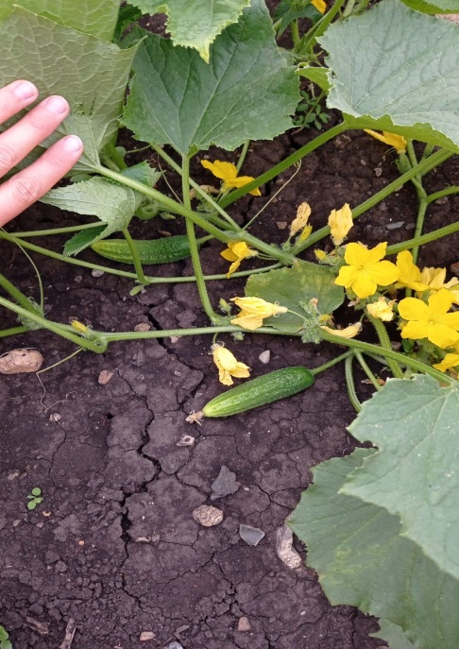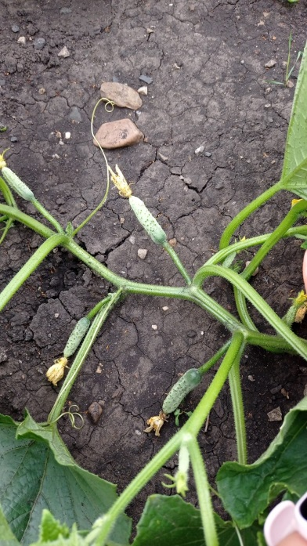
Первые огурцы 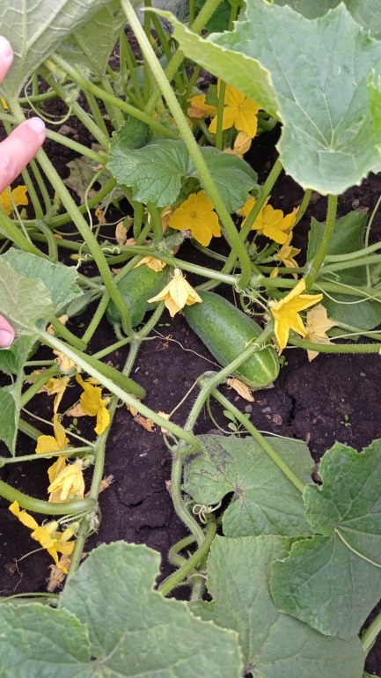
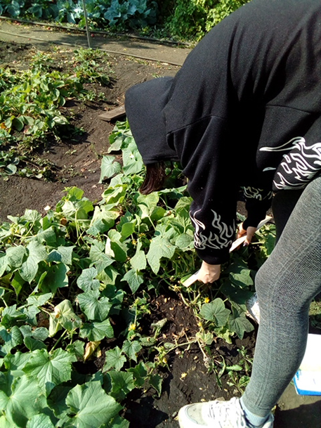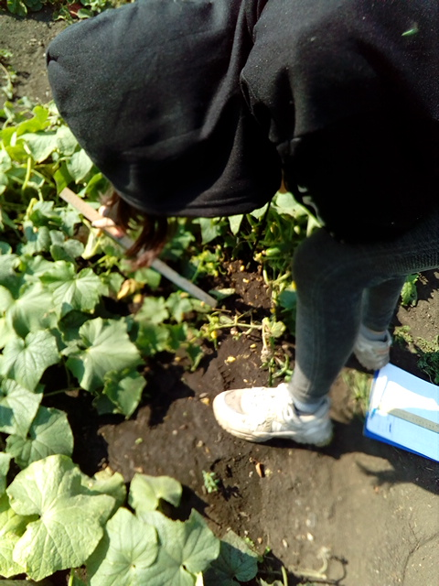
Учет в опыте

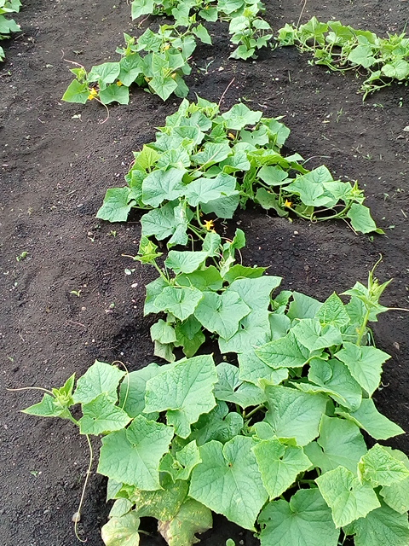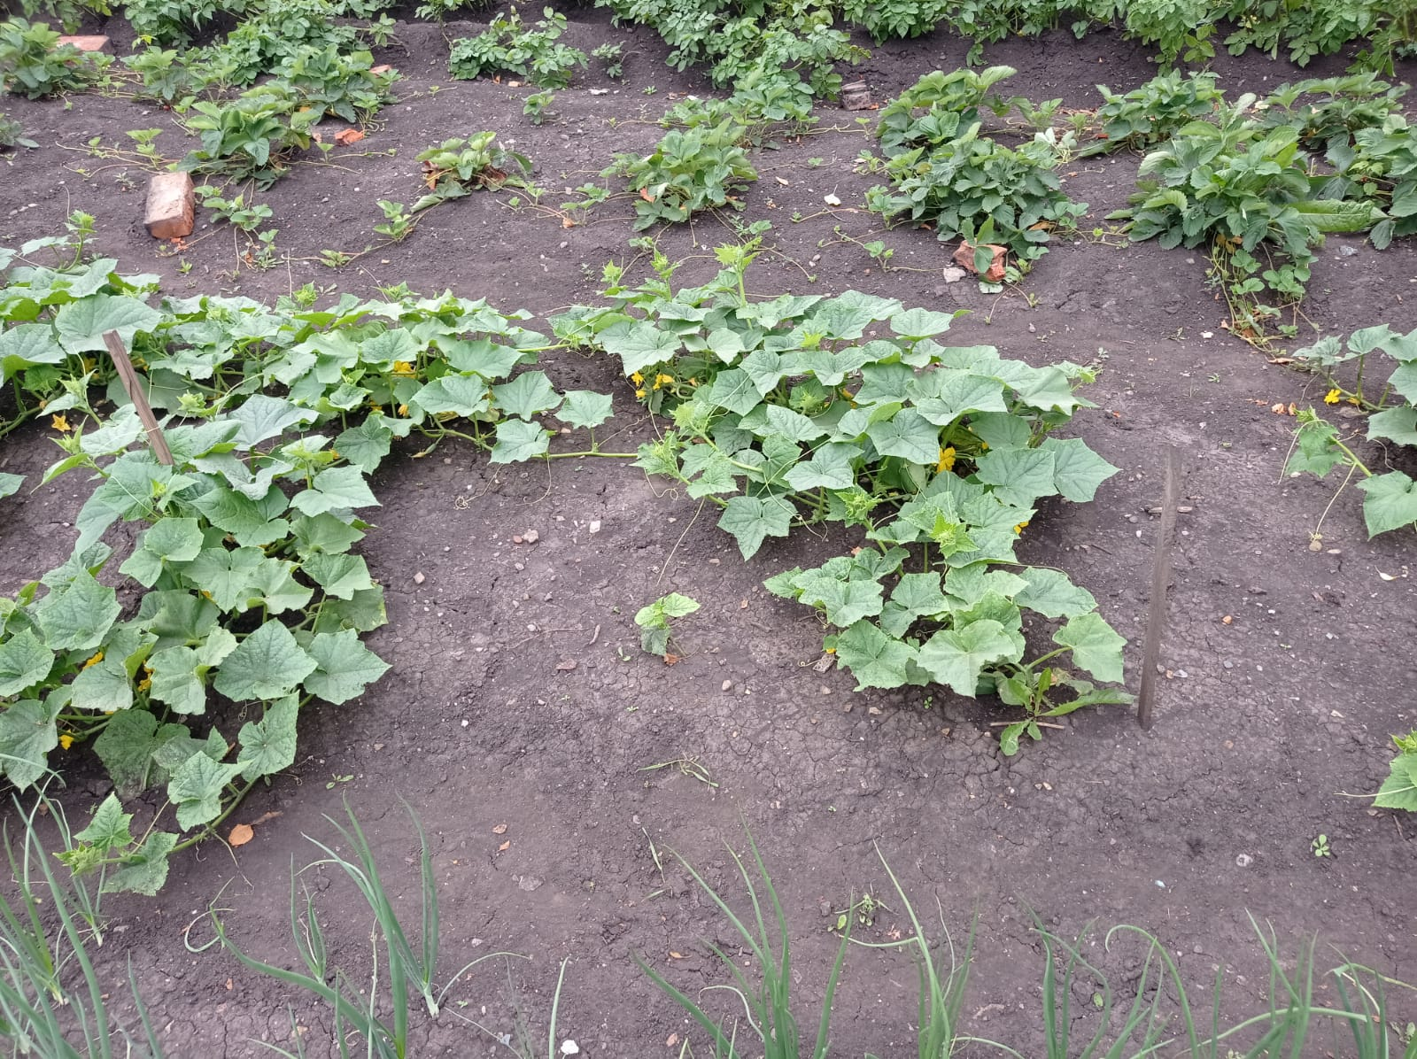
Опытные делянки

Сбор урожая

